Escuela Normal De Educación Preescolar

Licenciatura En Educación Preescolar

Ciclo Escolar 2022-2023

3 A

Teatro

Curso

Trabajo

Valeria Torres Gutiérrez #22

Alumna

Miguel Andrés Rivera Castro

Maestro

UNIDAD 1 EL TEATRO EN LA EDUCACIÓN PREESCOLAR.

Detecta los procesos de aprendizaje de sus alumnos para favorecer su desarrollo cognitivo y socioemocional.

Integra recursos de la investigación educativa para enriquecer su práctica profesional, expresando su interés por el conocimiento, la ciencia y la mejora de la educación.

Comprende la importancia del teatro en el desarrollo integral de los niños y niñas en educación preescolar.

Saltillo, Coahuila Febrero 2023

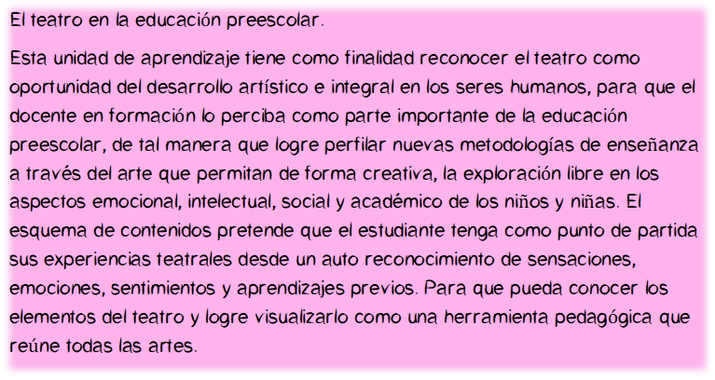

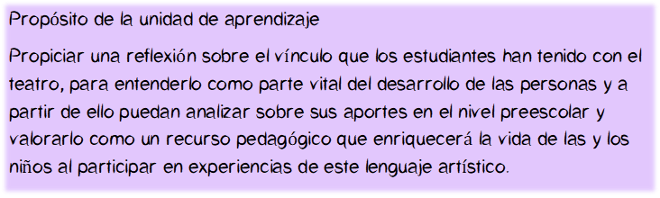

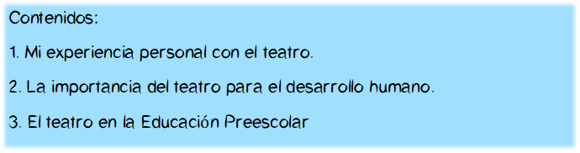

Contesta las siguientes preguntas.

Tema: Mi experiencia personal con el teatro.

1 - ¿Cuál puede ser una definición sobre lo qué es el teatro?

La representación de una obra escrita

2 - ¿Qué elementos consideran tiene el lenguaje teatro?

Lenguaje dramático: El teatro no posee un lenguaje absolutamente propio. Cualquier unidad mínima del hecho teatral puede descomponerse en tres lenguajes: el literario, el visual o plástico y el auditivo o sonoro. La forma en que los lenguajes visual y auditivo funcionan en el teatro es, precisamente, la condición de la puesta en escena.

3 - ¿Cuál crees que sea la función que tiene el teatro o las escenificaciones para las culturas?

Constituye una herramienta exploratoria que nos proporciona conocimiento sobre nuestra realidad y reflexión sobre nosotros mismos. Mediante su ceremonial la persona se compone una imagen de sí y satisface la necesidad de mirarse. Es un espejo en el que nos vemos representados.

4 - ¿Te gusta el teatro y por qué?

Me gusta la exposición de vivencias, de situaciones ficticias, de ver en escena a alguien siendo totalmente lo opuesto a lo que es

5 - ¿Con qué manifestaciones artísticas se relaciona el teatro y por qué?

En el siglo xx algunas de estas modalidades fueron el teatro simbolista, el poético, el neorrealista, el político, el libre, teatro del absurdo, teatro del arte, el experimental y el teatro independiente.

6 - ¿Cuál es la importancia del teatro en el desarrollo humano?

Hacer teatro no sólo permite transportar al espectador a otro mundo, hacer que se olvide de los problemas durante la función, llevarle a estados emocionales que abarcan de la risa a la emotividad, sino que también es tanto o más beneficioso para aquellos que están encima del escenario.

7 - ¿Qué función tiene el teatro en la educación preescolar?

El teatro es una herramienta cultural excelente para ejercitar por los niños. Es una forma divertida para ellos de aprender, por un lado, valores importantes a través de las obras a interpretar. Y, por otro lado, les ayuda trabajando la seguridad en uno mismo y las habilidades comunicativas.

8 - ¿Cuáles son las experiencias más relevantes de su acercamiento al teatro?

Mis experiencias mas relevantes son en la iglesia y en la escuela

9 - ¿Qué actividades teatrales has realizado dentro de la escuela y cuales fuera de esta?

Representaciones de las lecturas bíblicas

Obras con un mensaje reflexivo

Pastorelas

10 - ¿Qué pasaba con el grupo cuando las realizaban?

Pasaba que nos metíamos en el papel que adoptábamos otra personalidad

11 - ¿Cómo fue tu acercamiento al teatro?

Desde pequeña, siempre me a gustado

12 - ¿Qué sensaciones te provocan tus experiencias en el teatro?

Me provoca adrenalina

13 -¿Has asistido como espectador a montajes de obras teatrales fuera de la escuela?

No, nunca e asistido a algo fuera de la escuela o iglesia

14 -¿En qué momentos se llevaban a cabo actividades teatrales en tu escuela, colonia, etc?

En misa

15 -¿Te gustaba, participar en esas actividades? ¿Por qué si y por qué no?

Si, me gusta expresarme o sentirme alguien mas

16 -¿Consideras que el teatro es un lenguaje? ¿Por qué consideras que sí o que no?

Si, comunica a las masas un mensaje

17- ¿Qué piensas respecto al teatro?

Me gusta, es entretenido, divertido y reflexivo

